vue-cli（vue脚手架）超详细教程
都说Vue2简单上手容易，的确，看了官方文档确实觉得上手很快，除了ES6语法和webpack的配置让你感到陌生，重要的是思路的变换，以前用jq随便拿全局变量和修改dom的锤子不能用了，vue只用关心数据本身，不用再频繁繁琐的操作dom，注册事件、监听事件、取消事件。。。。（确实很烦）。vue的官方文档还是不错的，由浅到深，如果不使用构建工具确实用的很爽，但是这在实际项目应用中是不可能的，当用vue-cli构建一个工程的时候，发现官方文档还是不够用，需要熟练掌握es6，而vue的全家桶(vue-cli,vue-router,vue-resource,vuex)还是都要上的。
vue-cli这个构建工具大大降低了webpack的使用难度，支持热更新，有webpack-dev-server的支持，相当于启动了一个请求服务器，给你搭建了一个测试环境，只关注开发就OK。

1.安装vue-cli
① 使用npm（需要安装node环境）全局安装webpack，打开命令行工具输入：npm install webpack -g或者（npm install -g webpack），安装完成之后输入 webpack -v，如下图，如果出现相应的版本号，则说明安装成功。
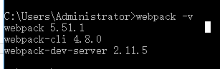
注意：webpack 4.X 开始，需要安装 webpack-cli 依赖 ,所以使用这条命令 npm install webpack webpack-cli -g
② 全局安装vue-cli，在cmd中输入命令npm install --global vue-cli
安装完成之后输入 vue -V（注意这里是大写的“V”），如下图，如果出现相应的版本号，则说明安装成功。
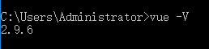
打开C:\Users\Andminster\AppData\Roaming\npm目录下可以看到：
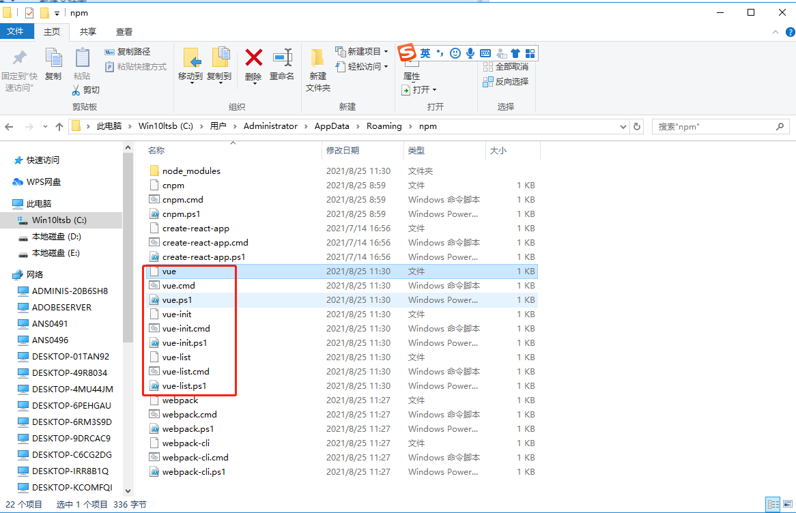
打开node_modules也可以看到：
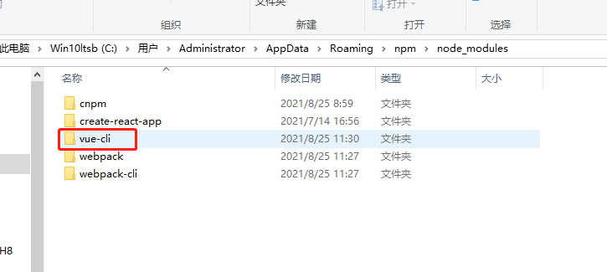

2.用vue-cli来构建项目
① 我首先在E盘新建一个文件夹（MyVueProject）作为项目存放地，然后使用命令行切换到E盘输入E: 在cd MyVueProject进入到项目目录输入：vue init webpack hong
hong是自定义的项目名称，命令执行之后，会在当前目录生成一个以该名称命名的项目文件夹。
输入命令后，会跳出几个选项让你回答：
- Project name (hong)： -----项目名称，直接回车，按照括号中默认名字（注意这里的名字不能有大写字母，如果有会报错Sorry, name can no longer contain capital letters），
为什么文件名要小写 ，可以参考一下
http://www.ruanyifeng.com/blog/2017/02/filename-should-be-lowercase.html
- Project description (A Vue.js project)： ----项目描述，也可直接点击回车，使用默认名字
- Author ()： ----作者，输入你的大名
- Runtime + Compiler: recommended for most users 运行加编译，既然已经说了推荐，就选它了。Runtime-only: about 6KB lighter min+gzip, but templates (or any Vue-specificHTML) are ONLY allowed in .vue files - render functions are required elsewhere 仅运行时，已经有推荐了就选择第一个了
- Install vue-router? (Y/n) 是否安装vue-router，这是官方的路由，大多数情况下都使用，这里就输入“y”后回车即可。
- Use ESLint to lint your code? (Y/n) 是否使用ESLint管理代码，ESLint是个代码风格管理工具，是用来统一代码风格的，一般项目中都会使用。接下来也是选择题Pick an ESLint preset (Use arrow keys) 选择一个ESLint预设，编写vue项目时的代码风格，直接y回车
- Setup unit tests with Karma + Mocha? (Y/n) 是否安装单元测试，我选择安装y回车
- Setup e2e tests with Nightwatch(Y/n)? 是否安装e2e测试 ，我选择安装y回车
② 配置完成后，可以看到目录下多出了一个项目文件夹baoge，然后cd进入这个文件夹：
安装依赖：
( 如果安装速度太慢。可以安装淘宝镜像，打开命令行工具，输入：npm install -g cnpm --registry=https://registry.npm.taobao.org 然后使用cnpm来安装 )
npm install ：安装所有的模块，如果是安装具体的哪个个模块，在install 后面输入模块的名字即可。而只输入install就会按照项目的根目录下的package.json文件中依赖的模块安装（这个文件里面是不允许有任何注释的），每个使用npm管理的项目都有这个文件，是npm操作的入口文件。因为是初始项目，还没有任何模块，所以我用npm install 安装所有的模块。安装完成后，目录中会多出来一个node_modules文件夹，这里放的就是所有依赖的模块。
然后现在，hong文件夹里的目录是这样的：
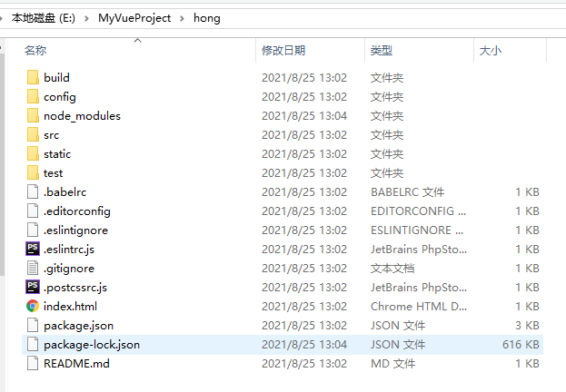
解释下每个文件夹代表的意思(仔细看一下这张图）：
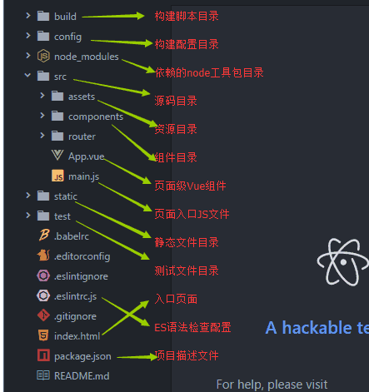

3.启动项目
如果浏览器打开之后，没有加载出页面，有可能是本地的 8080 端口被占用，需要修改一下配置文件 config里的index.js
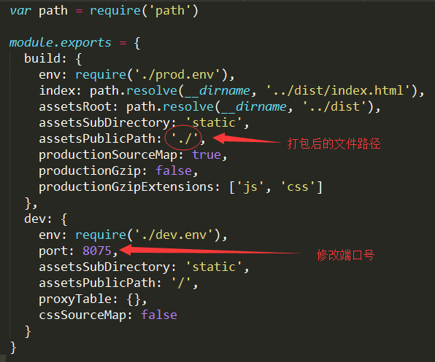
还有，如果本地调试项目时，建议将build 里的assetsPublicPath的路径前缀修改为 ' ./ '（开始是 ' / '），因为打包之后，外部引入 js 和 css 文件时，如果路径以 ' / ' 开头，在本地是无法找到对应文件的（服务器上没问题）。所以如果需要在本地打开打包后的文件，就得修改文件路径。
我的端口没有被占用，直接成功（服务启动成功后浏览器会默认打开一个“欢迎页面”）：
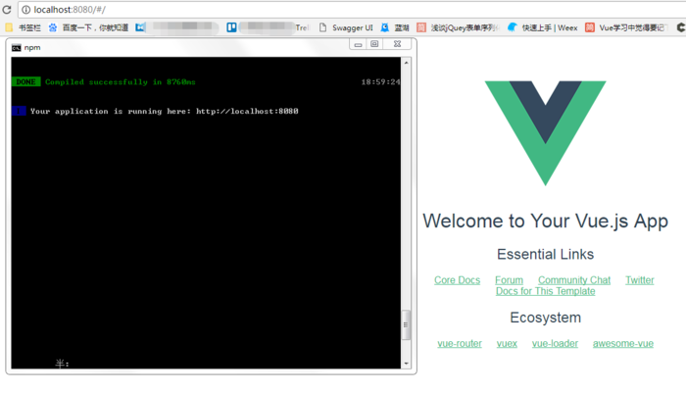
注意：在进行vue页面调试时，一定要去谷歌商店下载一个vue-tool扩展程序。

4.vue-cli的webpack配置分析
1. 从package.json可以看到开发和生产环境的入口。
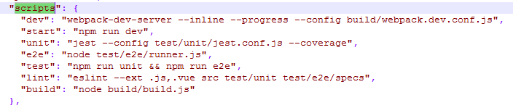
- 可以看到dev中的设置，build/webpack.dev.conf.js，该文件是开发环境中webpack的配置入口。
- 在webpack.dev.conf.js中出现webpack.base.conf.js，这个文件是开发环境和生产环境，甚至测试环境，这些环境的公共webpack配置。可以说，这个文件相当重要。
- 还有config/index.js 、build/utils.js 、build/build.js等，具体请看这篇介绍：https://segmentfault.com/a/1190000008644830

5.打包上线
注意，自己的项目文件都需要放到 src 文件夹下。
在项目开发完成之后，可以输入 npm run build 来进行打包工作。
打包完成后，会生成 dist 文件夹，如果已经修改了文件路径，可以直接打开本地文件查看。
项目上线时，只需要将 dist 文件夹放到服务器就行了。

